1. (2018·株洲检测)如图所示，在真空中倾斜平行放置着两块带有等量异号电荷的金属板A、B，板与水平方向的夹角为θ，一个电荷量q＝1.41×10^{－4} C、质量m＝1 g的带电小球，自A板上的孔P以水平速度 v₀＝0.1 m/s飞入两板之间的电场，经0.02 s后未与B板相碰又回到孔P，g取10 m/s²，则( )
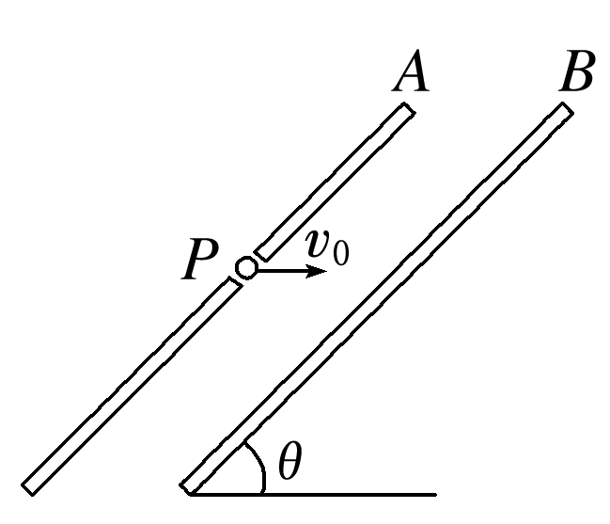
A．板间电场强度大小为100 V/m
B．板间电场强度大小为141 V/m
C．板与水平方向的夹角θ＝30°
D．板与水平方向的夹角θ＝45°
【参考答案】AD
【名师解析】因为小球从孔P水平飞入两板之间，沿水平方向运动，小球受力如图所示，设板间匀强电场的场强为E，板与水平方向的夹角为θ，在竖直方向由平衡条件得Eqcosθ＝mg，在水平方向由动量定理得Eqsin θt＝2mv₀，解得E＝ ≈100 V/m，tanθ＝＝1，即θ＝45°，A、D正确。
2.如图所示，一绝缘光滑半圆环轨道放在竖直向下的匀强电场中，场强为E。在与环心等高处放有一质量为m、带电荷量为＋q的小球，由静止开始沿轨道运动，下列说法正确的是( )
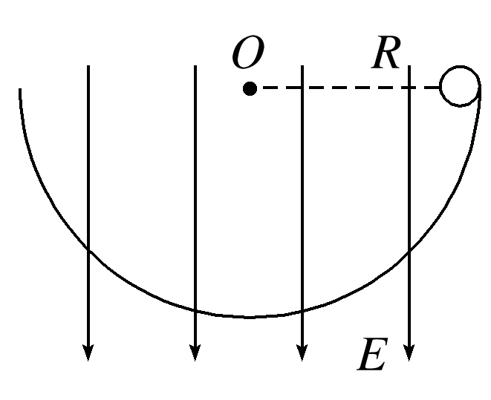
A．小球经过环的最低点时速度最大
B．小球在运动过程中机械能守恒
C．小球经过环的最低点时对轨道的压力为mg＋qE
D．小球经过环的最低点时对轨道的压力为3(mg＋qE)
【参考答案】AD
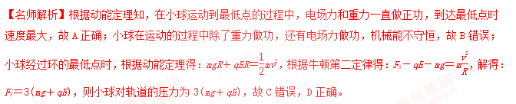
3.(2018·山东省八校联考)如图15所示，在空间中存在竖直向上的匀强电场，质量为m、电荷量为＋q的物块从A点由静止开始下落，加速度为g，下落高度H到B点后与一轻弹簧接触，又下落h后到达最低点C，整个过程中不计空气阻力，且弹簧始终在弹性限度内，重力加速度为g，则带电物块在由A点运动到C点过程中，下列说法正确的是( )
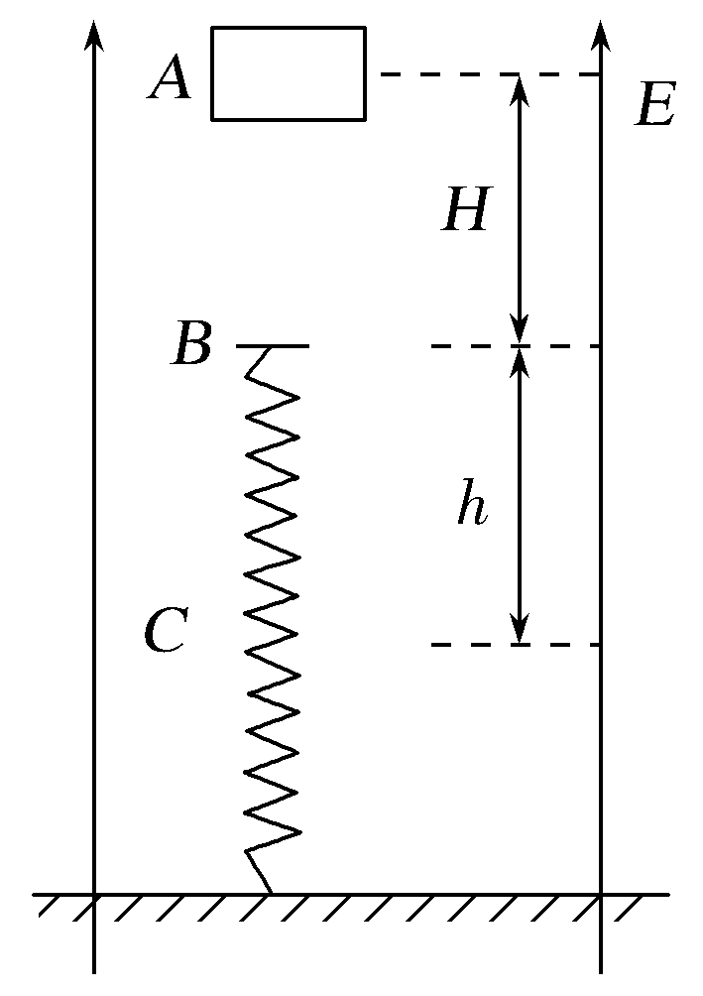
图15
A.该匀强电场的电场强度为
B.带电物块机械能减少量为
C.带电物块电势能的增加量为
D.弹簧弹性势能的增加量为
【参考答案】C
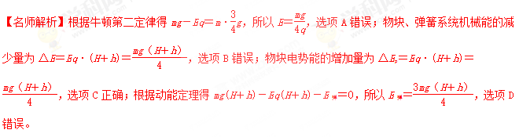
4.(2016·全国卷Ⅰ)(多选)如图5所示，一带负电荷的油滴在匀强电场中运动，其轨迹在竖直面(纸面)内，且相对于过轨迹最低点P的竖直线对称。忽略空气阻力。由此可知( )
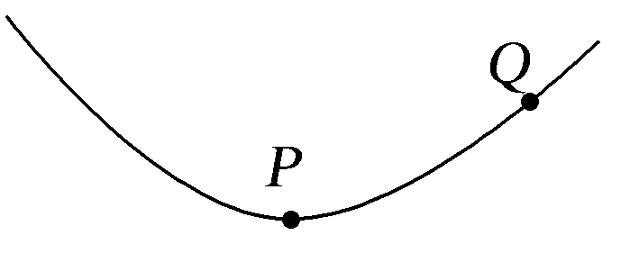
图5
A.Q点的电势比P点高
B.油滴在Q点的动能比它在P点的大
C.油滴在Q点的电势能比它在P点的大
D.油滴在Q点的加速度大小比它在P点的小
【参考答案】AB
【名师解析】由于油滴受到的电场力和重力都是恒力，所以合外力为恒力，加速度恒定不变，所以选项D错误；由于油滴轨迹相对于过P的竖直线对称且合外力总是指向轨迹弯曲内侧，所以油滴所受合外力沿竖直向上的方向，因此电场力竖直向上，且qE>mg，则电场方向竖直向下，所以Q点的电势比P点的高，选项A正确；当油滴从P点运动到Q点时，电场力做正功，电势能减小，选项C错误；当油滴从P点运动到Q点的过程中，合外力做正功，动能增加，所以Q点动能大于P点的动能，选项B正确。
5.(多选)在空间中水平面MN的下方存在竖直向下的匀强电场，质量为m的带电小球由MN上方的A点以一定初速度水平抛出，从B点进入电场，到达C点时速度方向恰好水平，A、B、C三点在同一直线上，且AB＝2BC，如图16所示。由此可见( )
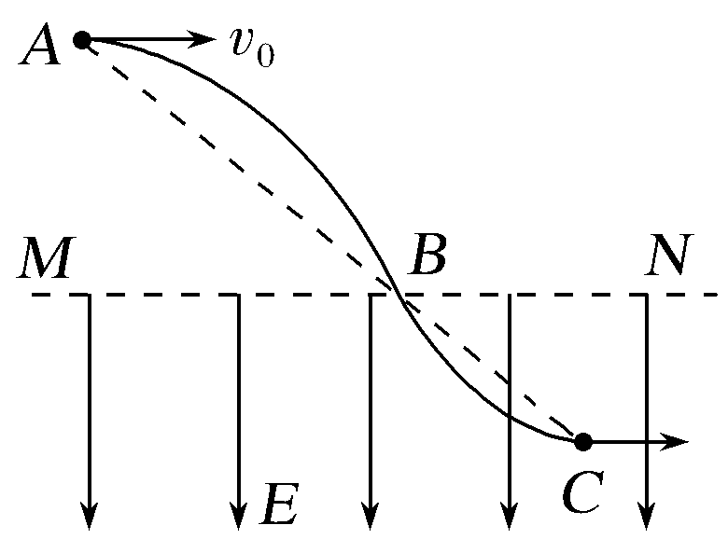
图16
A.电场力为2mg
B.小球带负电
C.小球从A到B与从B到C的运动时间相等
D.小球从A到B与从B到C的速度变化量的大小相等
【参考答案】BD[来源:Zxxk.Com]
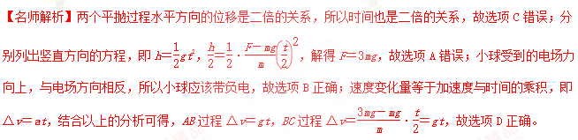
6.(2017·四川自贡一诊)(多选)在地面附近，存在着一有界电场，边界MN将空间分成上下两个区域Ⅰ、Ⅱ，在区域Ⅱ中有竖直向上的匀强电场，在区域Ⅰ中离边界某一高度由静止释放一质量为m的带电小球A，如图3甲所示，小球运动的v－t图象如图乙所示，不计空气阻力，则( )
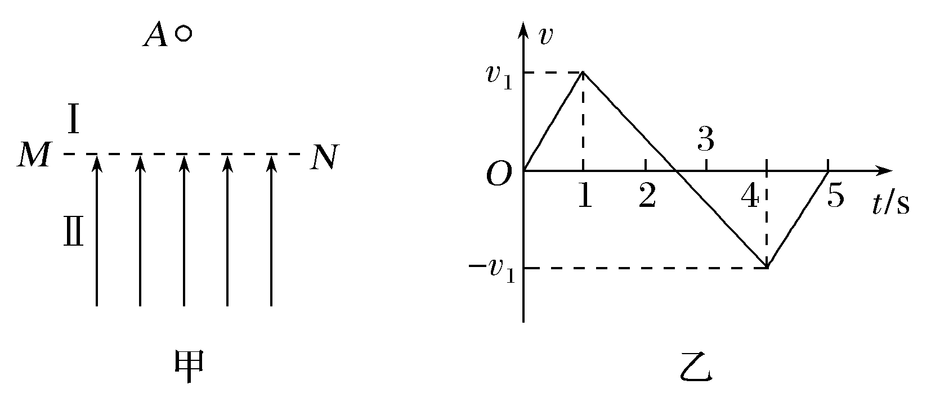
图3
A.小球受到的重力与电场力大小之比为3∶5
B.在t＝5 s时，小球经过边界MN
C.在小球向下运动的整个过程中，重力做的功大于电场力做功
D.在1～4 s过程中，小球的机械能先减少后增加
【参考答案】AD[来源:学§科§网Z§X§X§K]
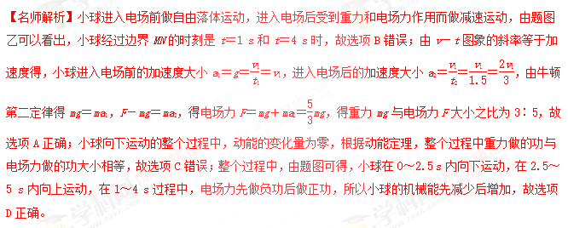
7．（2018广州一模）如图，在匀强电场中，质量为m、电荷量为+q的小球由静止释放沿斜向下做直线运动，轨迹与竖直方向的夹角为θ，则
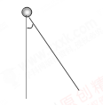
A．场强最小值为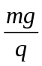
B．电场方向可能水平向左
C．电场力对小球可能不做功
D．小球的电势能可能增加

【参考答案】CD
【命题意图】本题考查物体做直线运动的条件，受力分析，电场力，极值问题，电场力做功和电势能变化及其相关的知识点。
